83483 Bischofswiesen, Rathausplatz 4 - Tel: 08652-977255-0 - Fax: 08652-977255-308 - E-Mail: schule@bischofswiesen.de

Bischofswiesen, 17.03.2020

Wichtige Änderungen zur Schulanmeldung

Liebe Eltern, liebe Erziehungsberechtigte,
Wegen der Corona-bedingten Schulschließungen geben wir Ihnen bekannt, wie die Schulanmeldung durchzuführen ist.
- Eine persönliche Anmeldung des Kindes ist nicht erforderlich. Melden Sie bitte Ihr Kind schriftlich mithilfe des beiliegenden Anmeldeblattes an und bringen Sie diese Unterlagen per Post oder persönlich an der Schule vorbei. Briefkästen finden sich am Haupteingang 1 sowie am Eingang 6 im Schulinnenhof.
- Für Kinder, die zwischen dem 01.07. und dem 30.09. sechs Jahre alt werden, gilt die Korridorregelung. Kinder können, aber müssen nicht zwangsläufig eingeschult werden. Geben Sie bitte bis spätestens zum 14.04.2020 eine schriftliche Erklärung an die Schule ab, falls Sie Ihr Kind noch nicht einschulen lassen. Für Rückfragen und Beratung stehen wir gerne zur Verfügung.
- Auch die Pflicht zur Teilnahme an einem Verfahren zur Feststellung der Schulfähigkeit entfällt in diesem Jahr. Sollten Sie dies für Ihr Kind jedoch wünschen, dann melden Sie sich bitte bei uns. Wir werden eine geeignete Form der Begutachtung finden.
- Beachten Sie bitte auch, dass Ihr Kind gegen Masern geimpft ist und bringen Sie diesen Impfnachweis zuverlässig spätestens am ersten Schultag mit zur Schule.
- Sollten Sie eine Ganztagsbetreuung bzw. eine Ferienbetreuung ins Auge fassen, füllen Sie bitte den beiliegenden Antrag zur Anmeldung für die offenen Ganztagsschule (OGTS) aus.
- Ebenso füllen Sie das Formblatt über Ihre Erreichbarkeit (Telefon, Handy, E-Mail) aus.
- Religionsunterricht: Ist Ihr Kind bekenntnislos oder einer nicht-christlichen Religionsgemeinschaft angehörig, besucht es in der Regel den Ethikunterricht. Bitte geben Sie uns Bescheid, falls Sie in einem solchen Fall für Ihr Kind den Besuch des katholischen oder des evangelischen Religionsunterrichts wünschen.
- Falls Sie Ihr Kind am Sonderpädagogischen Förderzentrum in Bad Reichenhall anmelden, müssen Sie uns rechtzeitig informieren.
- Die Materialliste für die 1. Klasse finden Sie ab 01.05.2020 auf unserer Homepage www.schule-bischofswiesen.de.

Gerne können Sie uns telefonisch bzw. per E-Mail erreichen. Büro und Schulleitung sind täglich erreichbar.
Mit freundlichen Grüßen
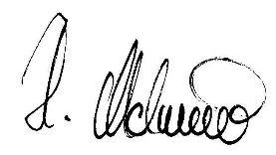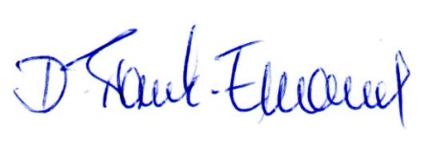
Hans Metzenleitner Daniela Frank-Emmanuel
Schulleiter stellvertretende Schulleiterin

